Знакомство с новыми профессиями. Поездка на предприятие «Чувашихлеб».

Прошедшим летом группа ребят из нашего училища помогала в ремонте и благоустройстве территории храма в с. Чудиново. Там мы познакомились с замечательным человеком – Сергеем Васильевичем Онуфриенко, так же помогавшим с ремонтом. С. Васильевич – частный предприниматель, владелец кондитерского производства и пекарни в селе Чуваши Кирово-Чепецкого района Кировской области.
Он, узнав, что познакомился с ребятами из специального училища, попавшими в сложную жизненную ситуацию, глубоко проникся нашими проблемами.
В начале учебного года С.В. Онуфриенко по договоренности с администрацией посетил наше училище: ознакомился с условиями проживания ребят, посмотрел здания и территорию, привез продукцию своего предприятии. Чаепитие проходило в 7 отделении. Он много и интересно рассказал нам о своей работе. Было видно, что человек увлечен своим делом, озабочен не только производством, но и судьбами работающих у него людей. В конце встречи Онуфриенко пригласил нас к себе в гости для знакомства с производством.
И вот, 7 ноября группа ребят из 7 отделения, готовящихся к выпуску из училища, с воспитателем Олюниным В.А. и психологом Казаковцевой В.М. отправляется для знакомства с предприятием «Чувашихлеб».
Путь не близкий, проложен маршрут Орлов-Киров-К.Чепецк-Просница, а там, и село Чуваши. Во время долгого пути ребята узнали о многих профессиях: вот сотрудники ГИБДД эвакуируют автомобили нерадивых автовладельцев, на железной дороге посмотрели, как работает дежурная по ж/д переезду, путевые рабочие прокладывают электрокабель, лесозаготовители на мощных машинах везут бревна, в сельхозпредприятиях на полях заканчиваются подготовительные работы к зиме. Все вокруг ново и интересно.
Через три часа пути подъезжаем к Чувашинскому сельскому поселению, расположенному на возвышенности, немного в стороне от трассы Киров-Ижевск. Невдалеке протекает река Чепца. Нас уже ждут и встречают.
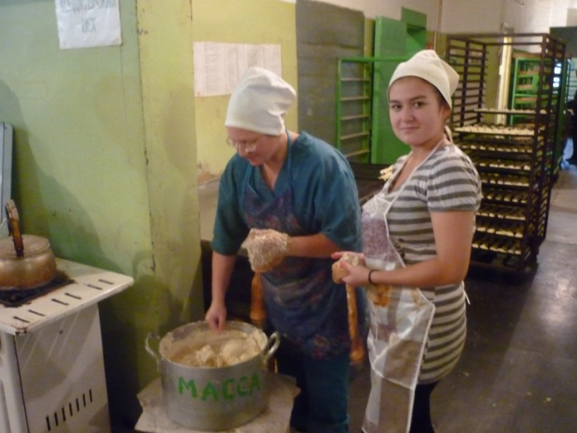
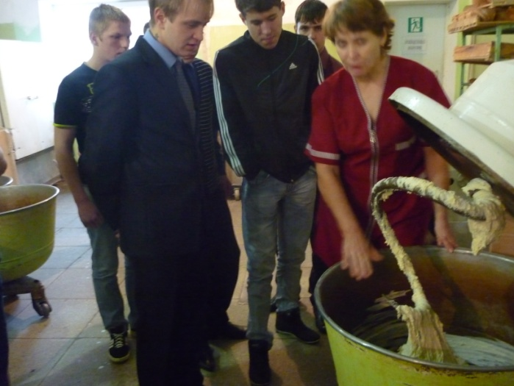
Заведующая производством Резванова Светлана Анатольевна познакомила нас с полным производственным циклом: складскими помещениями для хранения сырья для производства, заготовительным цехом, где в дежах замешивается тесто для дальнейшего изготовления кондитерских изделий, в миксерах готовится крем для начинки пирожных.

Ассортимент производимой продукции велик: здесь и многосортие песочного печения, и заварные пирожные, и несколько сортов глазированных пряников. До 600 килограммов за день выпускается готовой кондитерской продукции. Все просчитано для удобства потребителей: с утра выпекается печенье, а с обеда хлебобулочные изделия, чтобы люди, возвращаясь вечером с работы, могли приобрести в магазинах предприятия свежие, ароматные булки и батоны.
Специалисты предприятия постоянно работают над обновлением ассортимента, а главное над уменьшением цены на продукцию.

Технолог Копысова Ольга Валентиновна показала и познакомила нас с тонкостями изготовления кондитерской продукции, и прямо здесь же Денис Салов, Николай Шулаев и Эдик Насонов, используя кондитерские мешки, под руководством опытных работниц изготовили целый противень печенья,
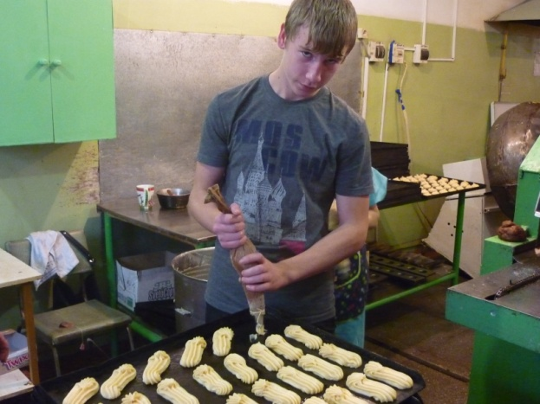
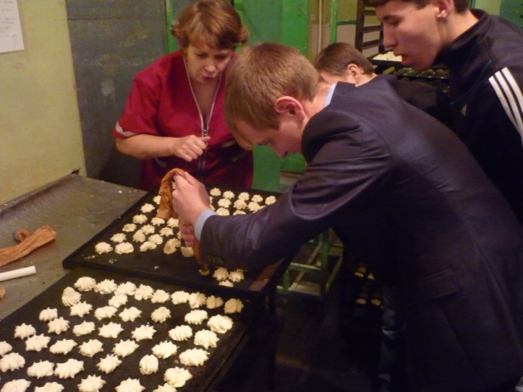
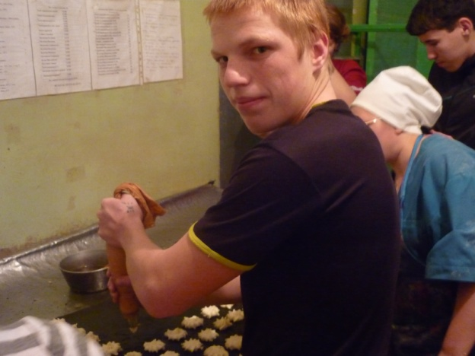
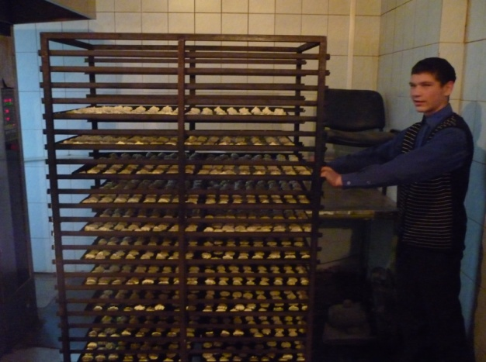
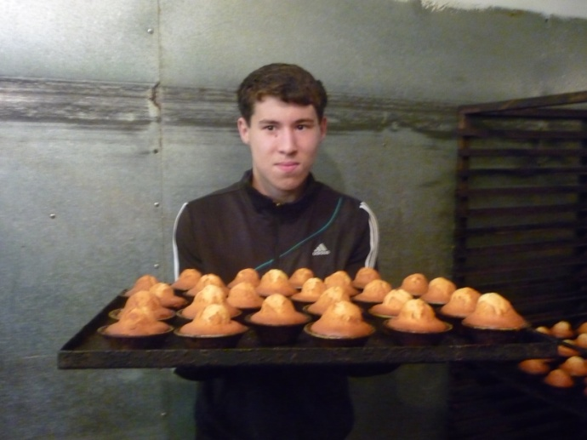
Шамиль Муртузаев, дождавшись нужной температуры, загрузил его в новую роторную печь для выпекания.

Через 20 минут Булат Царикаев представил нам готовую продукцию.
Вот такой дружной командой – представителями трех республик: Татарстан, Марий-Эл и Коми мы быстро добились определенного успеха.
Работники предприятия удивились нашим способностям, а еще больше они были удивлены, когда узнали, что наши ребята могут не только выполнить столярные работы, но и оштукатурить и покрасить стены, уложить кафельную плитку. Такие специалисты предприятию очень нужны, так как помимо выпечки, требуется постоянно поддерживать помещения пекарни в идеальном санитарном состоянии.
Заведующая Резванова С.А. настоятельно просила ребят серьезно подумать о дальнейшем трудоустройстве на их предприятие – везде нужны умелые рабочие руки, тем более, что большинство работников пекарни молодые красивые женщины. Желающим трудиться предоставляются благоустроенные квартиры.
Очень хорошо рабочие отзываются о своем руководителе С.В. Онуфриенко, к которому можно обратиться с любой просьбой в любое время и С.Васильевич сделает все, что в его сила. Летом он в качестве поощрения рабочих организовал поездку всего коллектива в аквапарк «Ривьера» в г. Казань.
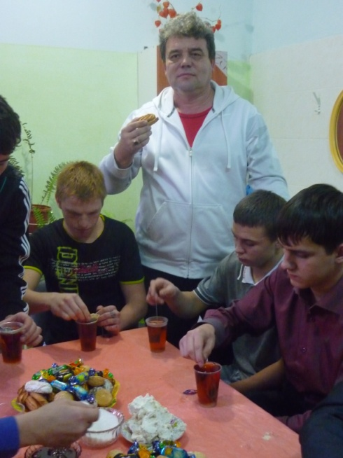
Встреча и знакомство с предприятием закончились чаепитием: стол был заставлен печеньем, конфетами, ароматным клюквенным вареньем и свежими блестящими глазурью пряниками.

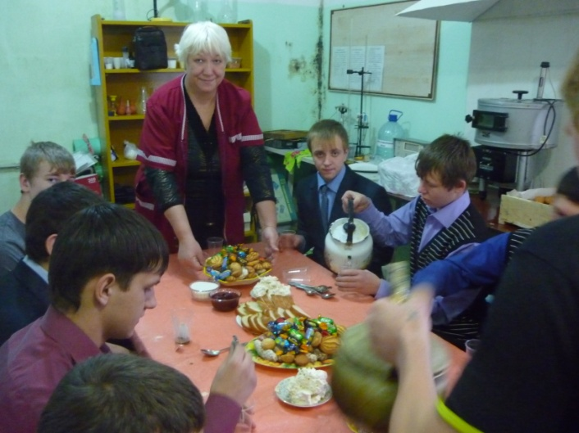

Мы тоже постарались не отстать от щедрых хозяев и подарили большой набор собственноручно изготовленных на уроках производственного обучения скалок.
Все остались довольны поездкой, надеемся на продолжение сотрудничества. Ребята много узнали о новой для них профессии – кондитер.

Автор статьи:
воспитатель 7 отделения Олюнин В.А.

